Решить

1

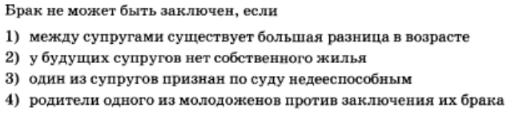

7

6

5

4

3

2



13

12

11

10

9

8

14

16

15



17



18

